NEJM勉強会2007 第10回 2007年10月3日実施 Cプリント 担当：武田 剛志

Case 37-2006: A 19-Year-Old Woman with Thyroid Cancer and Lower Gastrointestinal Bleeding
（Volume 355: 2349-2357）
【鑑別診断】
若年成人における直腸出血の鑑別診断を行っていく。
①非腫瘍性疾患
#1 炎症性腸症候群(UC、クローン病)
典型的には下痢、腹痛、全身症状(成長障害など)などが見られるが、この症例ではなし。
#2 感染性腸炎
大腸菌・サルモネラ・赤痢菌・カンピロバクターなどは自然に治る急性の下痢が特徴的である。
#3 虚血性腸炎
年齢的に否定的。
#4 Meckel憩室
Meckel憩室はほとんど無症状だが、出血が見られることもある。典型的には3歳未満に多くみられる。
#5 血管の奇形(痔核、血管拡張、動静脈奇形)
痔核や血管拡張は年齢的に否定的。
遺伝性出血性毛細血管拡張症(Osler-Rendu-Weber病)の一症状として出血は起こりうるが、この症例では反復性鼻出血・唇や手の毛細血管拡張が見られず否定的である。
#6 大腸憩室
年齢的に否定的。
#7 孤立性直腸潰瘍症候群(solitary rectal ulcer syndrome)
高齢者に好発するが、若年成人でも見られる。排便痛、便秘、粘液排出などを伴うが、この症例ではなし。
②腫瘍性疾患
#1 若年性ポリープ
#2 腺腫性ポリープ
孤発性腺腫性ポリープは小児には極めて稀だが、家族性大腸腺腫症は年齢的に考えられる。
#3 大腸癌
年齢的にあまり考えられない。

まとめ
無痛性の直腸出血のあった今回の症例において、孤発性若年性ポリープは大きな鑑別の対象となるが、甲状腺癌の既往があるので、癌に対する遺伝的感受性があるように思われる。
Cowden病と家族性大腸腺腫症は両方とも、大腸ポリポーシスと甲状腺癌と関連があるが、Cowden病の小さな過誤腫では臨床的に出血が見られることは稀であり、家族性大腸腺腫症が最も疑われる診断である。この症例において家族性大腸腺腫症の家族歴がないことは非典型的だが、約20%の症例では明らかな遺伝性は見られない。

ここで、診断的検査は大腸内視鏡検査である。
参考
若年時に甲状腺癌が診断されたことより遺伝性甲状腺癌症候群が示唆される。
①MEN-2型
常染色体遺伝。RET遺伝子の異常。ほぼ100%で甲状腺髄様癌が合併するため除外される。
②Coden病
常染色体遺伝。乳癌・甲状腺癌・子宮癌・脳腫瘍の有病率が高い。多発性の小さな過誤腫性ポリープが見られ、臨床的には無症状であることが多い。
③家族性大腸腺腫症
結腸外徴候として、胃底腺ポリープ・十二指腸腺腫・類表皮嚢胞・骨腫瘍・類腱腫・網膜色素上皮の先天的肥大・甲状腺癌。甲状腺癌が合併するときは乳頭癌であることが多い。

【診断】甲状腺乳頭癌+家族性大腸腺腫症+明らかな遺伝的ベースなし
【診断的検査とその後の経過】
大腸内視鏡検査が施行され、無数の径4～20mmの有茎性ポリープが大腸の至るところに見られた。
生検が施行され、軽度異形成の管状腺腫であった。
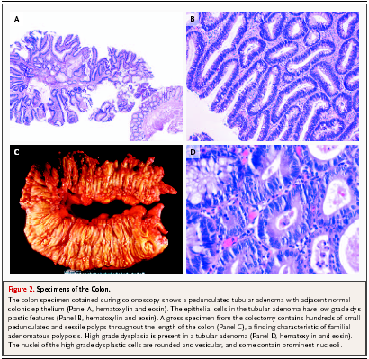
大腸内視鏡後、上部消化管と下部消化管の二重造影検査が施行された。
胃の底部・体部・前庭部に多発するポリープ状の造影剤のたまりが見られ、多発するポリープの所見である。小腸にはポリープの所見はなかった。大腸には直腸から連続性に上行結腸に至るまで無数のポリープの所見が見られた。
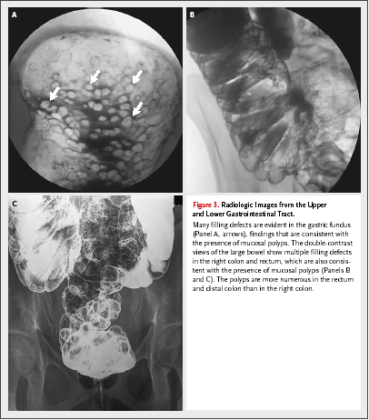
内視鏡の3週間後、直腸結腸切除術＋回腸嚢による再建施行。

手術の1ヶ月後、cox-2 inhibitorであるsulindac療法が開始されたが、spontaneous bruisingのために3ヵ月後中止された。

手術の3ヵ月後、follow upの上部消化管内視鏡が施行され、胃に多発するポリープ、十二指腸に単発のポリープ、Vater膨大部に隆起が見られた。生検が施行された。
Vater膨大部の標本には管状腺腫の所見が見られ、大部分は軽度異形成で、一部高度異形成も見られたが、粘膜内癌や浸潤癌の所見は見られなかった。十二指腸の標本には管状腺腫の所見が見られた。
胃の標本には軽度異形成の胃底腺ポリープが見られた。

甲状腺癌の診断から3年後。
甲状腺癌の再発はなし。十二指腸とVater膨大部の腺腫は内視鏡的に摘出。年に1度の内視鏡検査で残存直腸粘膜に小さな腺腫がいくつか見られた。十二指腸とVater膨大部の腺腫の再発はなし。鉄剤の内服にもかかわらず鉄欠乏性貧血は持続している。

※遺伝子検査
消化器外来受診時に遺伝子検査が施行された。APC遺伝子のcodon 302に短縮型変異が見つかり、家族性大腸腺腫症と診断された。これはAPC遺伝子の新しい遺伝子変異であり、患者の両親には生殖細胞系の変異はないと思われた。
しかし、片親の性腺モザイクによって、卵母細胞もしくは精母細胞にのみAPC遺伝子変異が現れ、子供に遺伝することも稀にはあるので、兄弟姉妹も遺伝子検査を受けたが、変異は見られなかった。

※cribriform-morular variantの甲状腺乳頭癌
cribriform-morular variantは甲状腺乳頭癌の約0.16%を占める稀なサブタイプである。女性に好発し30歳未満で診断されることが多い。組織学的にはsolid, cribriform, morular, spindled areaを特徴とする。予後は通常の乳頭癌と同じである。cribriform-morular variantの1/4～1/3の症例は家族性大腸腺腫症と関連があり、甲状腺癌を合併した家族性大腸腺腫症で92%が組織学的にcribriform-morular variantである。
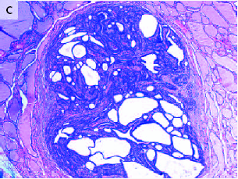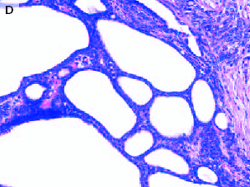
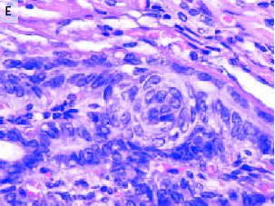

【最終診断】cribriform-morular variantの甲状腺乳頭癌とAPC遺伝子の新しい遺伝子変異によって生じた家族性大腸腺腫症。

